**ESCUELA POLITÉCNICA NACIONAL**

ESCUELA DE FORMACIÓN DE TECNÓLOGOS

**Administración de redes TCP/IP**

|  |  |
| --- | --- |
|  | |
| ASIGNATURA: | Base de datos multidimensionales |
| PROFESOR: | Ing. Juan Pablo Zaldumbide Proaño |
| PERÍODO ACADÉMICO: | 2019 - A |
|  | |

**Deber - 4**

|  |
| --- |
|  |
| TÍTULO:  **Neo4j-Analisis de graphos** |
| **ESTUDIANTE** |
| Miguel Angel Pozo Jacome |
|  |
|  |
|  |

# Código de creación del grapho.

CREATE

(`0` :Lugares {Nombre:"Escuela Politécnica Nacional"}) ,

(`1` :Lugares {Nombre:"Escuela Superior de las Fuerzas Armadas"}) ,

(`2` :yo {Nombre:"Miguel",Carrera:"ASI"}) ,

(`3` :Amigo {Nombre:"Jordy",Carrera:"ET"}) ,

(`4` :Amigo {Nombre:"Kevin",Carrera:"EM"}) ,

(`5` :Amigo {Nombre:"Alexander",Carrera:"ET"}) ,

(`6` :Amigo {Nombre:"Luis",Carrera:"EM"}) ,

(`7` :Amigo {Nombre:"Bryan",Carrera:"ASI"}) ,

(`8` :Amigo {Nombre:"Jefferson",Carrera:"ASI"}) ,

(`9` :Amigo {Nombre:"Xavier",Carrera:"ASI"}) ,

(`10` :Amigo {Nombre:"Josue",Carrera:"ASI"}) ,

(`11` :Amigo {Nombre:"Andres",Carrera:"ASA"}) ,

(`12` :Amiga {Nombre:"Evelyn",Carrera:"ASA"}) ,

(`13` :Amiga {Nombre:"Nicole",Carrera:"ASA"}) ,

(`14` :Amiga {Nombre:"Roxy",Instituto:"Cordillera",Carrera:"RRHH"}) ,

(`15` :Amiga {Nombre:"Lizbeth",Universidad:"Central"}) ,

(`16` :Amiga {Nombre:"Emily",Universidad:"Ute",Carrera:"Diseño y moda"}) ,

(`17` :Lugares {Nombre:"Colegio Humanístico Quito"}) ,

(`18` :Lugares {Nombre:"Colegio Montufar"}) ,

(`19` :Deportes {Nombre:"Futbol"}) ,

(`20` :Deporte {Nombre:"Caporal"}) ,

(`21` :Deporte {Nombre:"Basketball"}) ,

(`22` :Juegos {Nombre:"Free Fire",Plataforma:"Movil"}) ,

(`23` :Juegos {Nombre:"League of legends",Plataforma:"Pc"}) ,

(`24` :Juegos {Nombre:"Candy crush"}) ,

(`25` :Musica {Genero:"Reggaeton"}) ,

(`26` :Musica {Genero:"Vallenatos"}) ,

(`27` :Musica {Genero:"Electronica"}) ,

(`28` :Musica {Genero:"Pop"}) ,

(`29` :Musica {Genero:"Romanticas"}) ,

(`30` :Musica {Genero:"Pasillos"}) ,

(`2`)-[:`Conosco` ]->(`16`),

(`2`)-[:`Conosco` ]->(`14`),

(`2`)-[:`Conosco` ]->(`15`),

(`2`)-[:`Conosco` ]->(`12`),

(`2`)-[:`Conosco` ]->(`13`),

(`2`)-[:`Conosco` ]->(`4`),

(`2`)-[:`Conosco` ]->(`6`),

(`2`)-[:`Conosco` ]->(`3`),

(`2`)-[:`Conosco` ]->(`5`),

(`2`)-[:`Conosco` ]->(`11`),

(`2`)-[:`Conosco` ]->(`9`),

(`2`)-[:`Conosco` ]->(`10`),

(`2`)-[:`Conosco` ]->(`8`),

(`2`)-[:`Conosco` ]->(`7`),

(`4`)-[:`Se_Conocen` ]->(`13`),

(`4`)-[:`Se_Conocen` ]->(`12`),

(`4`)-[:`Se_Conocen` ]->(`6`),

(`4`)-[:`Se_Conocen` ]->(`3`),

(`4`)-[:`Se_Conocen` ]->(`5`),

(`4`)-[:`Se_Conocen` ]->(`11`),

(`12`)-[:`Se_Conocen` ]->(`13`),

(`7`)-[:`Se_Conocen` ]->(`8`),

(`8`)-[:`Se_Conocen` ]->(`10`),

(`10`)-[:`Se_Conocen` ]->(`9`),

(`7`)-[:`Se_Conocen` ]->(`10`),

(`7`)-[:`Se_Conocen` ]->(`9`),

(`8`)-[:`Se_Conocen` ]->(`9`),

(`10`)-[:`Juega` ]->(`23`),

(`7`)-[:`Juega` ]->(`23`),

(`14`)-[:`Se_Conocen` ]->(`15`),

(`7`)-[:`Se_Conocen` ]->(`14`),

(`7`)-[:`Se_Conocen` ]->(`15`),

(`6`)-[:`Se_Conocen` ]->(`11`),

(`6`)-[:`Se_Conocen` ]->(`5`),

(`6`)-[:`Se_Conocen` ]->(`3`),

(`6`)-[:`Se_Conocen` ]->(`13`),

(`6`)-[:`Se_Conocen` ]->(`12`),

(`6`)-[:`Se_Conocen` ]->(`14`),

(`6`)-[:`Se_Conocen` ]->(`15`),

(`3`)-[:`Se_Conocen` ]->(`13`),

(`3`)-[:`Se_Conocen` ]->(`5`),

(`3`)-[:`Se_Conocen` ]->(`12`),

(`3`)-[:`Se_Conocen` ]->(`11`),

(`11`)-[:`Se_Conocen` ]->(`12`),

(`11`)-[:`Se_Conocen` ]->(`13`),

(`6`)-[:`Juega` ]->(`22`),

(`5`)-[:`Juega` ]->(`22`),

(`12`)-[:`Juega` ]->(`24`),

(`13`)-[:`Juega` ]->(`24`),

(`2`)-[:`Juega` ]->(`24`),

(`12`)-[:`Estudia_En` ]->(`0`),

(`4`)-[:`Estudia_En` ]->(`0`),

(`13`)-[:`Estudia_En` ]->(`0`),

(`2`)-[:`Estudia_En` ]->(`0`),

(`9`)-[:`Estudia_En` ]->(`0`),

(`10`)-[:`Estudia_En` ]->(`0`),

(`7`)-[:`Estudia_En` ]->(`0`),

(`8`)-[:`Estudia_En` ]->(`0`),

(`3`)-[:`Estudia_En` ]->(`0`),

(`5`)-[:`Estudia_En` ]->(`0`),

(`11`)-[:`Estudia_En` ]->(`0`),

(`6`)-[:`Estudia_En` ]->(`0`),

(`12`)-[:`Estudio_En` ]->(`17`),

(`2`)-[:`Estudio_En` ]->(`17`),

(`14`)-[:`Estudio_En` ]->(`17`),

(`7`)-[:`Estudio_En` ]->(`17`),

(`15`)-[:`Estudio_En` ]->(`18`),

(`3`)-[:`Estudio_En` ]->(`18`),

(`5`)-[:`Estudio_En` ]->(`1`),

(`2`)-[:`Practica` ]->(`19`),

(`12`)-[:`Practica` ]->(`19`),

(`8`)-[:`Practica` ]->(`19`),

(`11`)-[:`Practica` ]->(`19`),

(`14`)-[:`Practica` ]->(`20`),

(`12`)-[:`Escucha` ]->(`25`),

(`13`)-[:`Escucha` ]->(`25`),

(`16`)-[:`Escucha` ]->(`25`),

(`14`)-[:`Escucha` ]->(`25`),

(`15`)-[:`Escucha` ]->(`25`),

(`2`)-[:`Escucha` ]->(`25`),

(`3`)-[:`Escucha` ]->(`25`),

(`11`)-[:`Escucha` ]->(`25`),

(`7`)-[:`Escucha` ]->(`25`),

(`8`)-[:`Escucha` ]->(`25`),

(`4`)-[:`Escucha` ]->(`27`),

(`15`)-[:`Escucha` ]->(`27`),

(`5`)-[:`Escucha` ]->(`29`),

(`5`)-[:`Escucha` ]->(`26`),

(`4`)-[:`Escucha` ]->(`28`),

(`5`)-[:`Escucha` ]->(`30`),

(`10`)-[:`Escucha` ]->(`28`),

(`8`)-[:`Escucha` ]->(`29`),

(`10`)-[:`Practica` ]->(`21`),

(`3`)-[:`Escucha` ]->(`30`),

(`6`)-[:`Escucha` ]->(`25`),

(`6`)-[:`Escucha` ]->(`28`),

(`2`)-[:`Escucha` ]->(`29`),

(`2`)-[:`Escucha` ]->(`26`),

(`2`)-[:`Escucha` ]->(`27`),

(`11`)-[:`Escucha` ]->(`30`),

(`9`)-[:`Escucha` ]->(`30`),

(`12`)-[:`Escucha` ]->(`29`),

(`13`)-[:`Escucha` ]->(`29`)

# Consultas de graphos.

1. La primera consulta consiste en averiguar cuantos practican algún deporte en este caso **Futbol**.

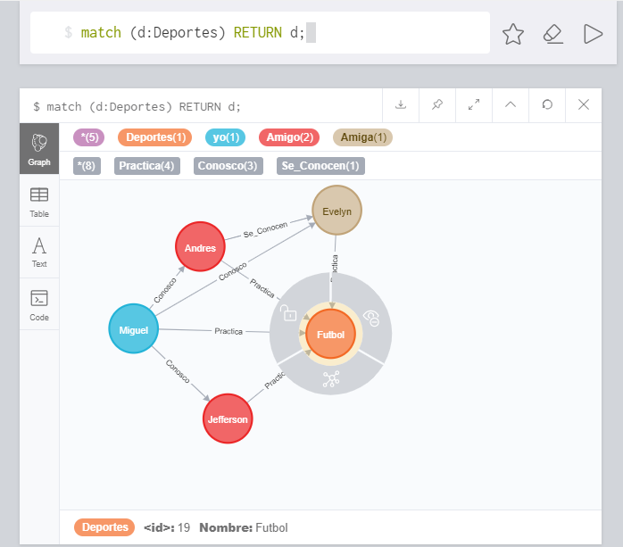

1. La segunda consulta se base según los lugares donde solamente haremos la relación entre la **Escuela politécnica nacional y el colegio humanístico Quito,** para verificar cuales son los únicos procedentes de ahí y quienes se conocen.

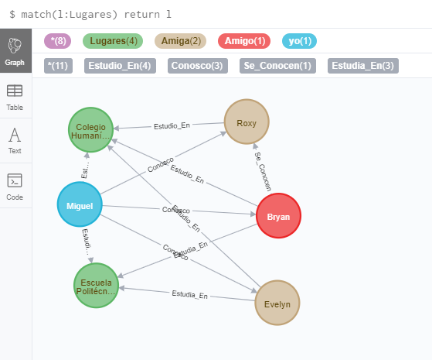

1. Este tercer comando nos muestra cuales son las personas que se relacionan conmigo, entre ella y cuales pertenecen a la **Escuela Politécnica Nacional.**

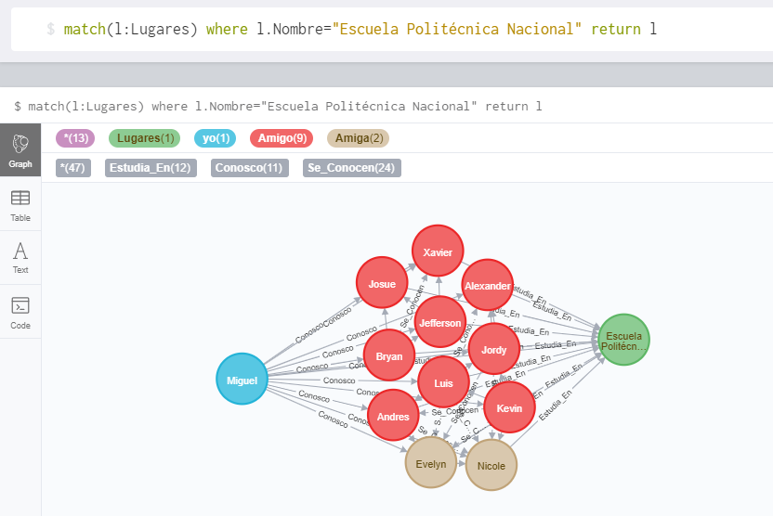

1. En este cuarto comando se visualiza las personas que escuchan música de genero **Romántico.**

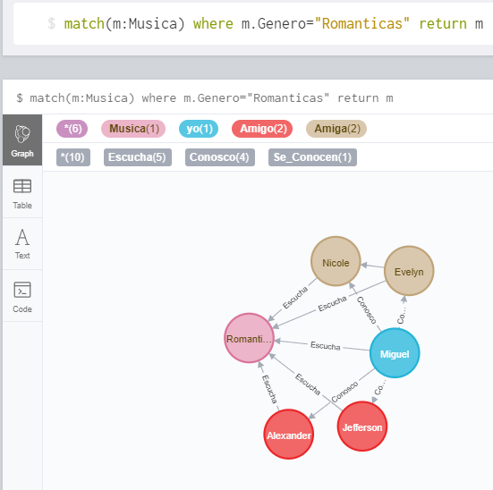

1. El quinto comando nos devuelve una tabla donde aparecen mis amigos con su nombre y a la carrera que pertenecen de a cuerdo a que practican **Futbol.**

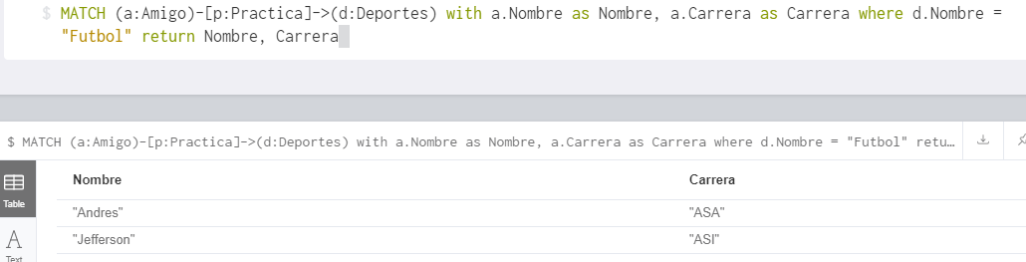

1. En este sexto comando observaremos cuales son las amigas que juegan algún juego.

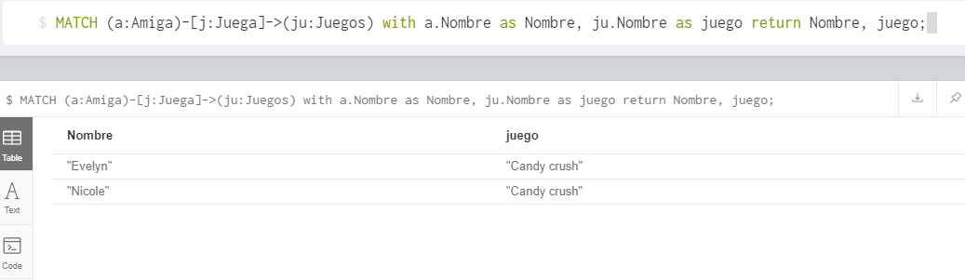

1. El siguiente comando realiza una tabla donde se encuentran los diferentes amigos que no estudian la carrera de **ASI.**

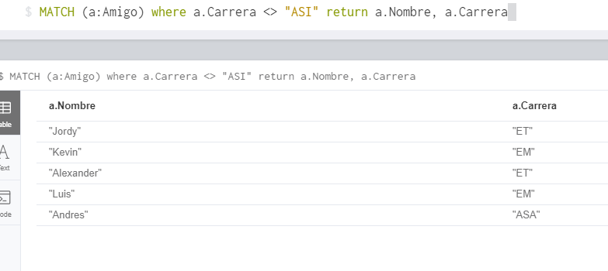

1. El siguiente comando devuelve una lista de mis amigos y amigas que se conocen.

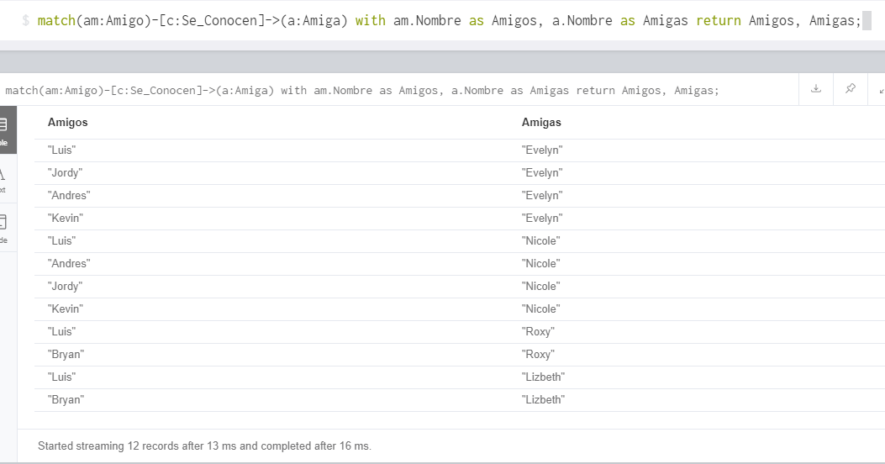

1. Este comando nos hace un recuento del numero de amigas han estudiado de acuerdo con el nombre de diferentes Colegios.

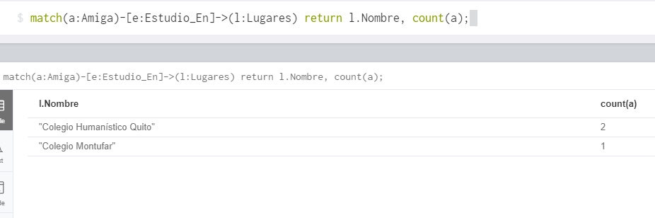

1. Este comando nos hace un recuento del número de amigos han estudiado de acuerdo con el nombre de diferentes Colegios o universidad, en este caso solo hay tres, ya que de los demás no me acuerdo los nombres del colegio.

